МІНІСТЕРСТВО ОСВІТИ I НАУКИ УКРАЇНИ
КИЇВСЬКИЙ НАЦІОНАЛЬНИЙ УНІВЕРСИТЕТ ІМЕНІ ТАРАСА ШЕВЧЕНКА
ФАКУЛЬТЕТ ІНФОРМАЦІЙНИХ ТЕХНОЛОГІЙ
КАФЕДРА ІНФОРМАЦІЙНИХ СИСТЕМ ТА ТЕХНОЛОГІЙ

Лабораторна робота № 4
з дисципліни «Кібернетична безпека підприємства»

Тема: «Аналіз видів, критичності та наслідків відмов (FMECA) інформаційної системи військкомату (ТЦК та СП)»

Виконав:
студент гр. ІР-31
Петро Кравченко
Перевірив:
Зараховано від
Борисенко Ірина Ігорівна
___________________________
(підпис викладача)

Київ-2026

ЗМІСТ
1. МЕТА ТА ЗАВДАННЯ РОБОТИ 3
2. МЕТОД FMEA / FMECA 4
2.1. Сутність методу 4
2.2. Показники критичності 4
2.3. Процес виконання методу 5
2.4. Вхідні та вихідні дані 6
2.5. Переваги та недоліки 6
3. СФЕРА ЗАСТОСУВАННЯ FMEA 7
4. ФУНКЦІОНАЛЬНА СХЕМА ІНФОРМАЦІЙНОЇ СИСТЕМИ ТЦК ТА СП 8
4.1. Структура та функції системи 8
4.2. Поділ системи на частини та елементи 9
4.3. Режими роботи системи 12
5. FMECA ІНФОРМАЦІЙНОЇ СИСТЕМИ ТЦК ТА СП 13
5.1. Шкали оцінювання 13
5.2. Таблиця FMECA 13
5.3. Наслідки відмов і першопричини 15
6. РОЗРАХУНОК RPN І АНАЛІЗ КРИТИЧНОСТІ 16
6.1. Ранжування за RPN 16
6.2. Матриця критичності 16
6.3. Коригувальні дії та повторна оцінка 17
7. ВІДПОВІДІ НА ПИТАННЯ ДЛЯ САМОПЕРЕВІРКИ 21
ВИСНОВКИ 22
СПИСОК ВИКОРИСТАНИХ ДЖЕРЕЛ 23

1. МЕТА ТА ЗАВДАННЯ РОБОТИ
Мета роботи — проаналізувати метод FMEA, сферу його застосування, процес виконання, переваги та недоліки [1] і виконати аналіз видів, наслідків і критичності відмов (FMECA) інформаційної системи військкомату — районного територіального центру комплектування та соціальної підтримки (далі — ТЦК та СП) за індивідуальним варіантом № 24 [2].
Завдання роботи відповідно до методичних рекомендацій [1]:
1) ознайомитися з методом FMEA (розділ 2);
2) ознайомитися зі сферою застосування FMEA (розділ 3);
3) розробити функціональну схему досліджуваної системи (розділ 4);
4) виконати FMECA досліджуваної системи за індивідуальним варіантом (розділ 5);
5) розробити функціональну схему: проаналізувати структуру й функції системи, поділити її на частини та елементи з урахуванням впливу відмов елементів на відмови системи і рівня деталізації (розділ 4);
6) виконати FMECA: визначити типи відмов і режими роботи, наслідки, критичність і ймовірність, першопричини несправностей, розрахувати коефіцієнт RPN (розділи 5–6).
Пункти 3 і 5 та 4 і 6 завдання збігаються за змістом, тому виконані спільно: пункт 5 деталізує пункт 3, пункт 6 — пункт 4. Відповіді на питання для самоперевірки наведено в розділі 7.
Примітка. ТЦК та СП, його підрозділи, інформаційна система й усі числові оцінки в роботі є умовною навчальною моделлю, побудованою лише на відкритих нормативних джерелах.

2. МЕТОД FMEA / FMECA

2.1. Сутність методу
Аналіз видів і наслідків відмов (FMEA — Failure Mode and Effects Analysis) — метод ідентифікації способів відмови компонентів, систем або процесів, які можуть призвести до невиконання призначеної функції [1]. Метод допомагає ідентифікувати всі види відмов частин і компонентів, наслідки відмов для системи, механізми відмови та способи досягнення безвідмовної роботи або пом’якшення наслідків. Розширена версія FMECA (Failure Mode, Effects and Criticality Analysis) додатково оцінює критичність кожного виду відмови — сукупність ознак, що характеризують її наслідки [1].
Чинна редакція міжнародного стандарту методу — IEC 60812:2018 (третє видання, замінило видання 2006 р.): він поширюється на апаратні засоби, програмне забезпечення, процеси з участю людини та їхні інтерфейси, а аналіз називають FMECA, якщо ранжування критичності враховує щонайменше значущість наслідків; у новій редакції наведено альтернативні способи розрахунку RPN і метод матриці критичності [3].

2.2. Показники критичності
Методичка описує три загальноприйняті показники [1]:
– показник критичності виду відмови — добуток ймовірності наслідків відмови, інтенсивності виду відмови та часу функціонування системи; застосовується, коли ці величини відомі кількісно;
– рівень ризику — поєднання наслідків виду відмови та її ймовірності в якісному, змішаному чи кількісному вигляді;
– ранг пріоритетності ризику RPN — добуток рангу значущості наслідків (зазвичай 1–10) на ймовірність відмови та можливість виявлення; якщо відмову важко виявити, їй надають першочергового значення.
У прикладі методички використано спрощену формулу RPN = критичність × ймовірність [1]. У роботі розраховано обидва показники: RPN = S × O × D (повне визначення) і критичність C = S × O (як у прикладі), де S — значущість наслідків, O — ймовірність виникнення, D — складність виявлення. Порівняння показників дає змогу побачити відмови, небезпечні саме через те, що їх важко виявити.

2.3. Процес виконання методу
Процес FMEA складається із семи етапів (рис. 4.1) [1]; при виконанні FMECA робоча група додатково класифікує кожен вид відмови за критичністю, а після впровадження коригувальних дій систему повторно оцінюють у новому циклі FMEA.
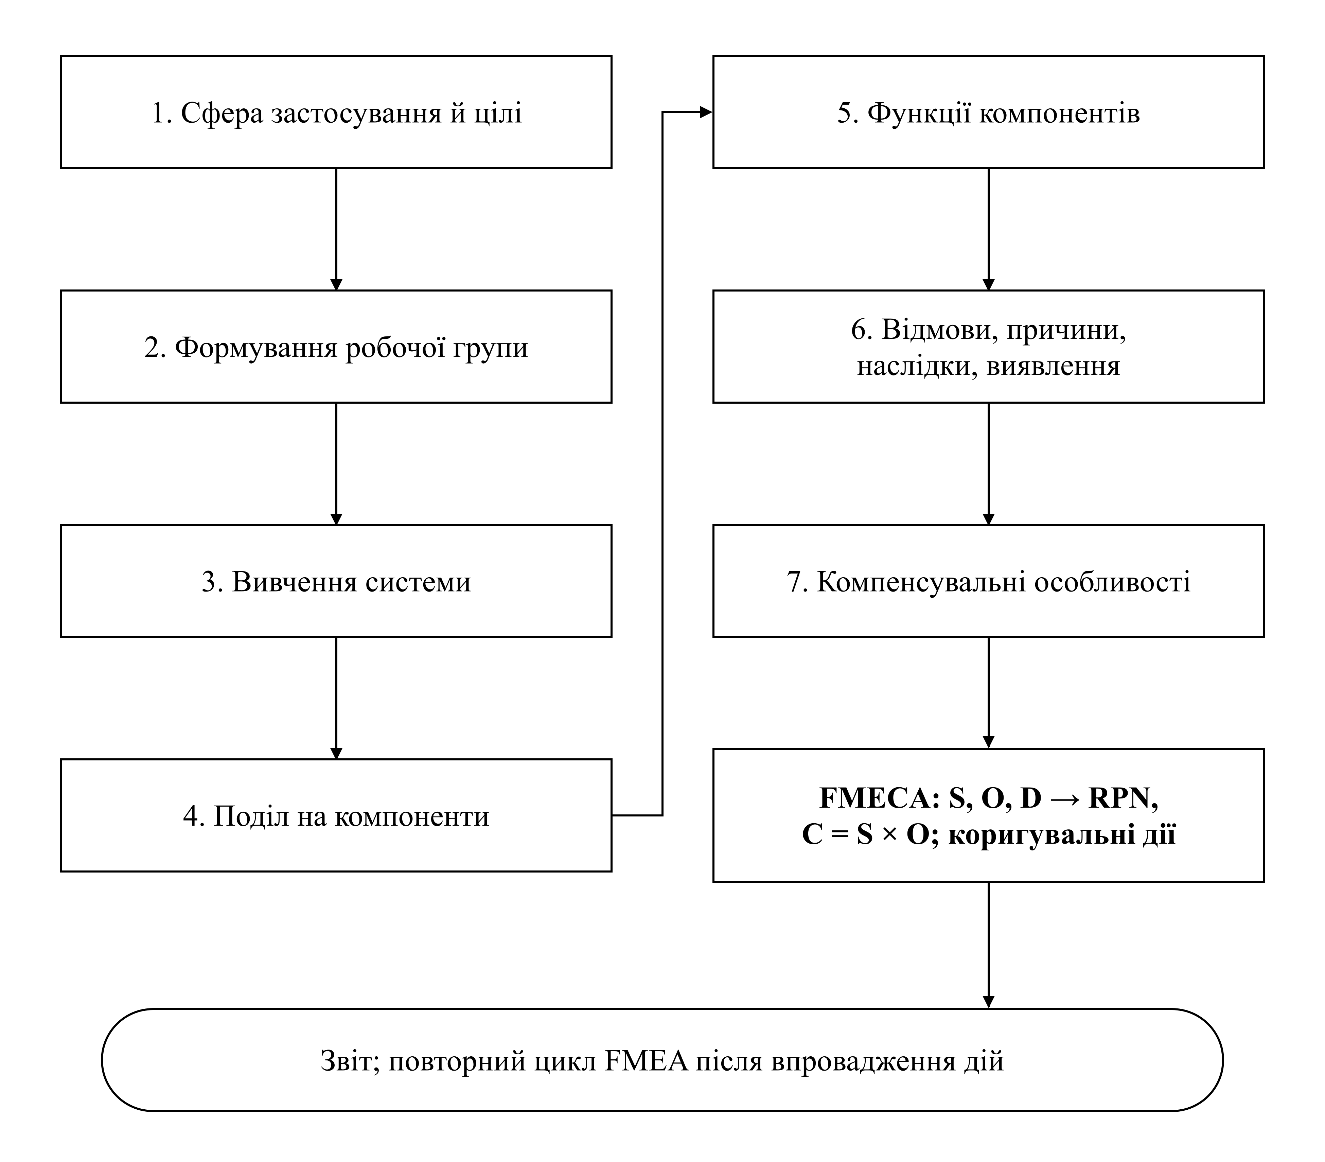
Рис. 4.1 — Етапи виконання методу FMEA / FMECA

2.4. Вхідні та вихідні дані
Вхідні дані — креслення й блок-схеми системи, відомості про функціонування кожного компонента, параметри середовища, результати й хронологія відмов з інтенсивністю [1]. Для ТЦК та СП ними є модель активів і загроз ЛР1, оцінки ризиків CRAMM з ЛР2, функціональна схема (рис. 4.2) та журнали подій SIEM. Вихідні дані — перелік видів відмов, механізмів і наслідків для кожного компонента, а для FMECA — ранжування відмов за критичністю; звіт містить опис системи, способи аналізу, припущення, джерела даних, результати й рекомендації [1].

2.5. Переваги та недоліки
Таблиця 4.1 — Переваги та недоліки методу FMEA / FMECA
Переваги | Недоліки
застосовний до відмов обладнання, програмного забезпечення, процесів і помилок персоналу | аналізує лише окремі відмови, а не їх поєднання
подає види відмов, причини й наслідки у зручній табличній формі | без контролю спрямованості трудомісткий і дорогий
дає змогу уникнути дорогих модифікацій, виявивши проблеми на етапі проєктування | тривалий для складних багаторівневих систем
виявляє відмови в окремій точці й обґрунтовує резервування | RPN — порядкова величина: однакові добутки можуть мати різний зміст
дає вхідні дані для програм моніторингу та аналізу дерева несправностей | оцінки S, O, D експертні та суб’єктивні

Перші три рядки обох стовпців відповідають методичці [1]; останні два недоліки сформульовано за результатами виконання роботи й узгоджено з тим, що IEC 60812:2018 пропонує альтернативи простому добутку RPN [3].

3. СФЕРА ЗАСТОСУВАННЯ FMEA
Залежно від об’єкта дослідження виділяють FMEA проєкту (продукції), процесу (виробничі й складальні процеси), системи, послуги та програмного забезпечення [1]. Метод застосовують на стадіях проєктування, виробництва й експлуатації; найбільш ефективні зміни на стадії проєктування. FMEA/FMECA використовують для вибору надійніших варіантів проєкту, дослідження всіх видів відмов, ідентифікації наслідків помилок персоналу, планування перевірок і обслуговування, поліпшення процедур і як джерело даних для аналізу дерева несправностей [1].
Для кібербезпеки підприємства метод корисний тим, що поєднує відмови обладнання й живлення з навмисними діями порушника та помилками персоналу в одній таблиці. Це відповідає вимозі управління безперервністю: оцінювання ризиків має враховувати кібератаки, відмови обладнання й ПЗ, людські помилки, компрометацію облікових даних і перебої електропостачання, а для IoT-інфраструктури — відмови сенсорів, контролерів і шлюзів [4]. Для ТЦК та СП застосовано FMEA системи (FMECA) у поєднанні з FMEA процесу для процедур, де відмова пов’язана з людиною (В-02, В-07, В-09).

4. ФУНКЦІОНАЛЬНА СХЕМА ІНФОРМАЦІЙНОЇ СИСТЕМИ ТЦК ТА СП

4.1. Структура та функції системи
Інформаційна система ТЦК та СП забезпечує процеси, визначені в ЛР1: ведення військового обліку з внесенням даних до Реєстру «Оберіг» як орган ведення [5], оповіщення, медичний огляд ВЛК, прийом громадян та міжвідомчий обмін. Функціональну схему системи подано на рис. 4.2.
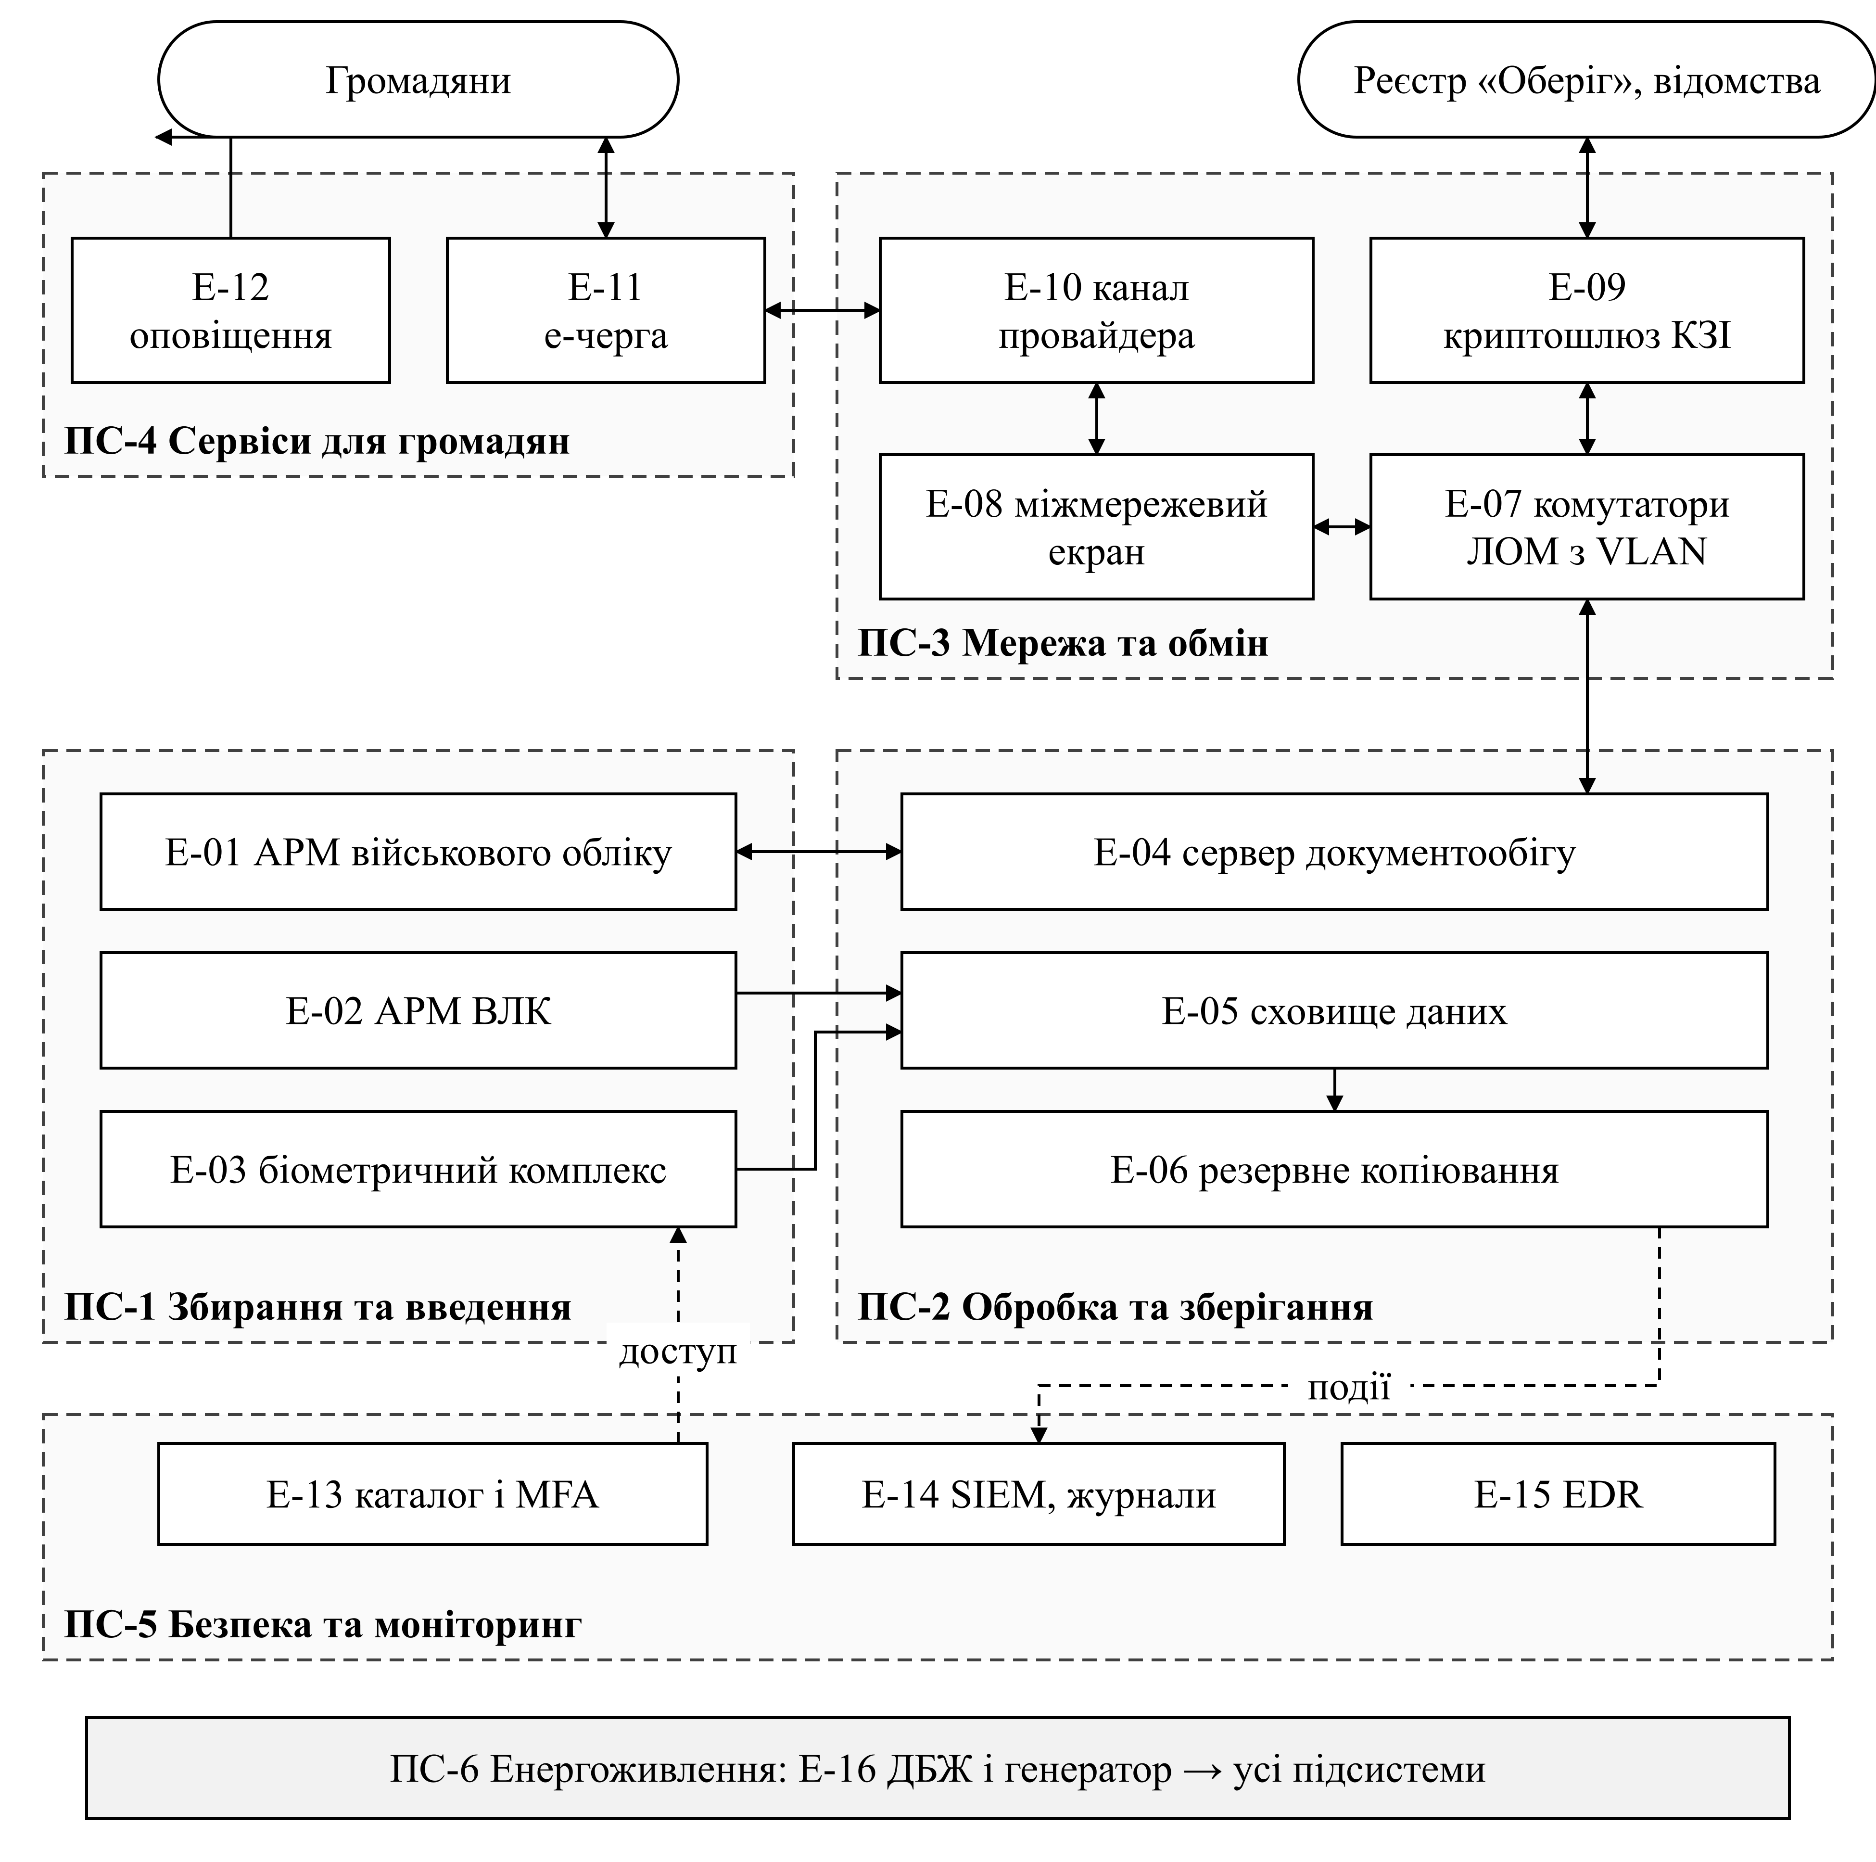
Рис. 4.2 — Функціональна схема інформаційної системи ТЦК та СП
Суцільні стрілки на рис. 4.2 — потоки даних (двосторонні — обмін), пунктирні — керування доступом і передавання подій безпеки; підсистема ПС-6 живить усі інші. Критичний шлях даних: АРМ обліку (Е-01) → комутатори (Е-07) → міжмережевий екран (Е-08) → криптошлюз (Е-09) → канал (Е-10) → Реєстр. Відмова будь-якого елемента цього шляху зупиняє обмін з Реєстром.

4.2. Поділ системи на частини та елементи
Систему поділено на 6 підсистем і 16 елементів (рис. 4.3, табл. 4.2). Рівень деталізації обрано так, щоб відмова кожного елемента окремо впливала на функцію системи: для FMEA системи в цілому елементи визначають на укрупненому рівні блоків і підсистем [1]. Наприклад, окремі АРМ операторів не виокремлено — їхні відмови однотипні й охоплені елементом Е-01.
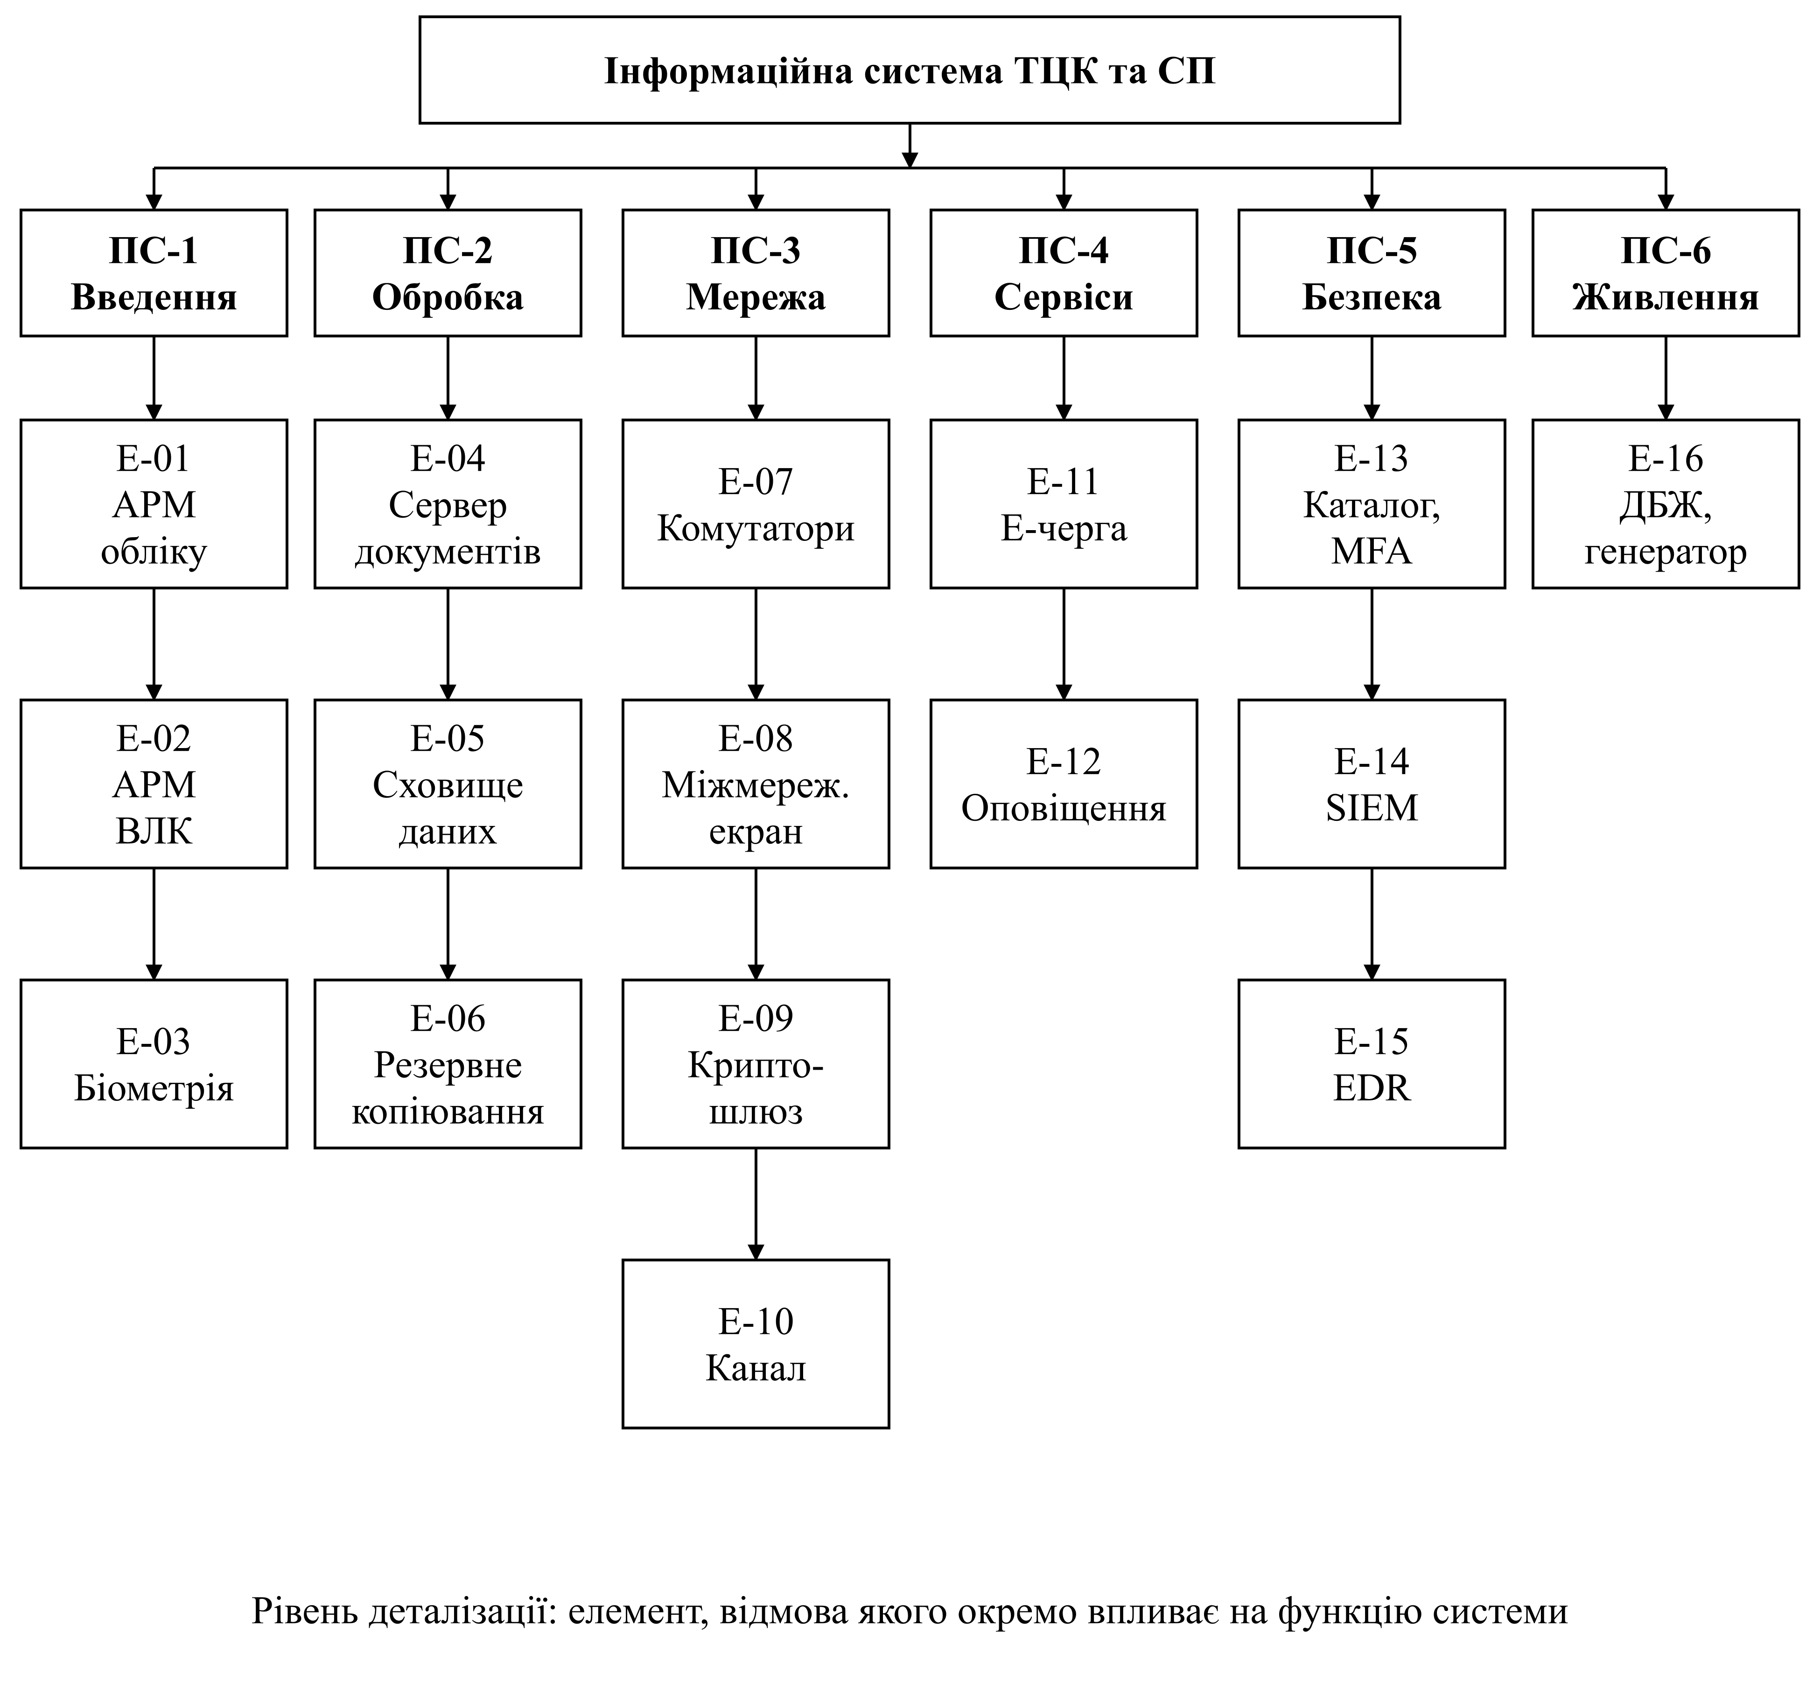
Рис. 4.3 — Поділ інформаційної системи ТЦК та СП на підсистеми та елементи
Таблиця 4.2 — Елементи інформаційної системи ТЦК та СП та їх функції
Підсистема | Код | Елемент | Функція
ПС-1 Збирання та введення даних | Е-01 | АРМ операторів військового обліку | введення й зміна записів Реєстру
 | Е-02 | АРМ військово-лікарської комісії | оформлення висновків ВЛК
 | Е-03 | Біометричний комплекс (сканер, камера) | фотофіксація та дактилоскопія
ПС-2 Обробка та зберігання | Е-04 | Сервер документообігу | реєстрація та зберігання документів
 | Е-05 | Сховище даних (СКБД, файлове сховище) | зберігання справ і висновків
 | Е-06 | Система резервного копіювання | копії даних і відновлення
ПС-3 Мережа та обмін | Е-07 | Комутатори ЛОМ з VLAN | з’єднання АРМ і серверів
 | Е-08 | Міжмережевий екран | фільтрація трафіку між зонами
 | Е-09 | Криптошлюз КЗІ (VPN до Реєстру) | захищений обмін з Реєстром і відомствами
 | Е-10 | Канал провайдера | доступ до інтернету й відомчої мережі
Продовження таблиці 4.2
Підсистема | Код | Елемент | Функція
ПС-4 Сервіси для громадян | Е-11 | Вебсервіс електронної черги | запис громадян на прийом
 | Е-12 | Телефонна лінія та засоби оповіщення | оповіщення та консультації
ПС-5 Безпека та моніторинг | Е-13 | Служба каталогів і MFA | автентифікація та права доступу
 | Е-14 | SIEM і захищені журнали | збирання подій, виявлення інцидентів
 | Е-15 | EDR на кінцевих пристроях | виявлення шкідливого ПЗ
ПС-6 Енергоживлення | Е-16 | ДБЖ і генератор | безперервне живлення серверної та АРМ

4.3. Режими роботи системи
Відмови аналізуються в чотирьох режимах роботи (табл. 4.3); для кожного виду відмови в табл. 4.5 зазначено режим, у якому вона найімовірніша або найнебезпечніша.
Таблиця 4.3 — Режими роботи інформаційної системи ТЦК та СП
Код | Режим | Характеристика
Р1 | Штатний | робочі години, звичайне навантаження
Р2 | Піковий | масове оповіщення, черги, навантаження у 3–5 разів вище
Р3 | Аварійний | відключення електроенергії, обстріл, втрата каналу
Р4 | Обслуговування | оновлення ПЗ, заміна обладнання, зміна конфігурації

5. FMECA ІНФОРМАЦІЙНОЇ СИСТЕМИ ТЦК ТА СП

5.1. Шкали оцінювання
Значущість наслідків S, ймовірність O і складність виявлення D оцінено за десятибальними шкалами (табл. 4.4). Ймовірність узгоджено з частотою подій, а значущість — з наслідками для громадян і процесів ТЦК та СП.
Таблиця 4.4 — Шкали оцінювання S, O, D
Показник | Бал | Опис
S — значущість | 9–10 | відмова всієї системи або порушення прав громадян, витік даних особливих категорій
 | 7–8 | зупинка процесу одного відділення, серйозні наслідки для громадян
 | 4–6 | погіршення роботи, затримки, обхідні способи існують
 | 1–3 | незначний вплив, користувачі майже не помічають
O — ймовірність | 9–10 | кілька разів на місяць
 | 7–8 | щомісяця
 | 5–6 | кілька разів на рік
 | 3–4 | раз на рік
 | 1–2 | раз на кілька років і рідше
D — виявлення | 9–10 | наявні засоби не виявляють відмову
 | 7–8 | виявляється випадково або аудитом
 | 4–6 | виявляється моніторингом з затримкою
 | 1–3 | виявляється негайно автоматично

5.2. Таблиця FMECA
Для кожного елемента визначено типи відмов, першопричини, режим роботи, місцеві наслідки й наслідки для системи та оцінки S, O, D (табл. 4.5). Відмови, пов’язані з навмисними діями (В-01, В-02, В-06, В-12), узгоджено із загрозами З-xx ЛР1; стовпець Р — режим роботи (табл. 4.3).
Таблиця 4.5 — FMECA-аналіз інформаційної системи ТЦК та СП
Код | Елемент: тип відмови | Першопричина | Р | Наслідок для системи | S | O | D | C | RPN
В-01 | Е-01: компрометація облікового запису оператора | фішинг, відсутність MFA (З-01) | Р1 | несанкціоновані зміни й витік даних Реєстру | 10 | 6 | 7 | 60 | 420
В-02 | Е-01: несанкціонована зміна запису | корупційне втручання, надмірні права (З-02) | Р1 | порушення прав громадян і обліку | 9 | 4 | 8 | 36 | 288
В-03 | Е-02: втрата висновку ВЛК | збій збереження, помилка оператора | Р2 | повторний огляд, затримка оформлення | 6 | 3 | 4 | 18 | 72
В-04 | Е-03: відмова біометричного комплексу | апаратна несправність, драйвер | Р2 | черга на оформлення | 4 | 4 | 2 | 16 | 32
В-05 | Е-04: відмова сервера документообігу | відмова диска або ОС | Р1 | зупинка документообігу всіх відділень | 8 | 3 | 3 | 24 | 72
В-06 | Е-05: шифрування даних програмою-вимагачем | пласка мережа, вразливість (З-06) | Р1 | втрата справ і висновків | 10 | 3 | 6 | 30 | 180
В-07 | Е-06: непридатна резервна копія | відсутність перевірки відновлення | Р4 | відновлення після інциденту неможливе | 9 | 4 | 9 | 36 | 324
В-08 | Е-07: відмова комутатора | апаратна відмова, перегрів | Р1 | частина АРМ не працює | 6 | 3 | 2 | 18 | 36
В-09 | Е-08: помилка правил міжмережевого екрана | ручна зміна без перевірки | Р4 | шлях для атаки з ДМЗ у ЛОМ | 8 | 4 | 7 | 32 | 224
Продовження таблиці 4.5
Код | Елемент: тип відмови | Першопричина | Р | Наслідок для системи | S | O | D | C | RPN
В-10 | Е-09: відмова криптошлюзу | збій обладнання, прострочений ключ | Р1 | обмін з Реєстром неможливий | 9 | 3 | 3 | 27 | 81
В-11 | Е-10: втрата каналу провайдера | пошкодження лінії, обстріл | Р3 | обмін і е-черга недоступні | 8 | 5 | 1 | 40 | 40
В-12 | Е-11: недоступність е-черги (DDoS) | атака хактивістів (З-04) | Р2 | громадяни не можуть записатися | 5 | 6 | 2 | 30 | 60
В-13 | Е-12: збій оповіщення | перевантаження лінії, помилка списку | Р2 | зрив оповіщення | 7 | 4 | 5 | 28 | 140
В-14 | Е-13: відмова служби каталогів | збій контролера, помилка оновлення | Р4 | зупинка всіх АРМ | 9 | 2 | 3 | 18 | 54
В-15 | Е-14: невиявлення інциденту | неповні правила, перевантаження аналітика | Р1 | збільшення збитку від інцидентів | 8 | 5 | 8 | 40 | 320
В-16 | Е-15: вимкнення або обхід EDR | привілеї порушника, конфлікт ПЗ | Р1 | поширення шкідливого ПЗ | 8 | 3 | 7 | 24 | 168
В-17 | Е-16: відмова живлення | відключення мережі, генератор не запустився | Р3 | зупинка всієї системи, ризик пошкодження даних | 9 | 6 | 2 | 54 | 108

5.3. Наслідки відмов і першопричини
Наслідки варіюються від часткових (черга на оформлення через відмову біометричного комплексу В-04) до критичних (зупинка всієї системи при відмові живлення В-17 або служби каталогів В-14). Першопричини згруповано так:
– людський чинник — В-01, В-02, В-03, В-09, В-15 (5 відмов);
– організаційні прогалини процедур — В-07, В-10, В-13 (3 відмови);
– навмисні атаки — В-06, В-12, В-16 (3 відмови);
– апаратні відмови — В-04, В-05, В-08, В-14 (4 відмови);
– зовнішня інфраструктура (живлення, зв’язок) — В-11, В-17 (2 відмови);
Отже, понад половину першопричин пов’язано з людьми й процедурами, а не з обладнанням, що узгоджується з висновками ЛР1 і ЛР2.

6. РОЗРАХУНОК RPN І АНАЛІЗ КРИТИЧНОСТІ

6.1. Ранжування за RPN
RPN розраховано як добуток S × O × D (табл. 4.5). Прийнято межі: RPN ≥ 200 — високий пріоритет (дія обов’язкова), 100–199 — середній (дія планова), менше 100 — низький (контроль). Високий пріоритет мають 5 відмов, середній — 4, низький — 8. Перша п’ятірка: В-01 компрометація облікового запису оператора (420); В-07 непридатна резервна копія (324); В-15 невиявлення інциденту (320); В-02 несанкціонована зміна запису (288); В-09 помилка правил міжмережевого екрана (224).
Приклад розрахунку для В-01: RPN = 10 × 6 × 7 = 420; C = 10 × 6 = 60.

6.2. Матриця критичності
Розміщення відмов у матриці «значущість × ймовірність» (метод матриці критичності IEC 60812:2018 [3]) подано на рис. 4.4; воно відповідає візуальному поданню ефектів і пріоритетів у прикладі методички [1].
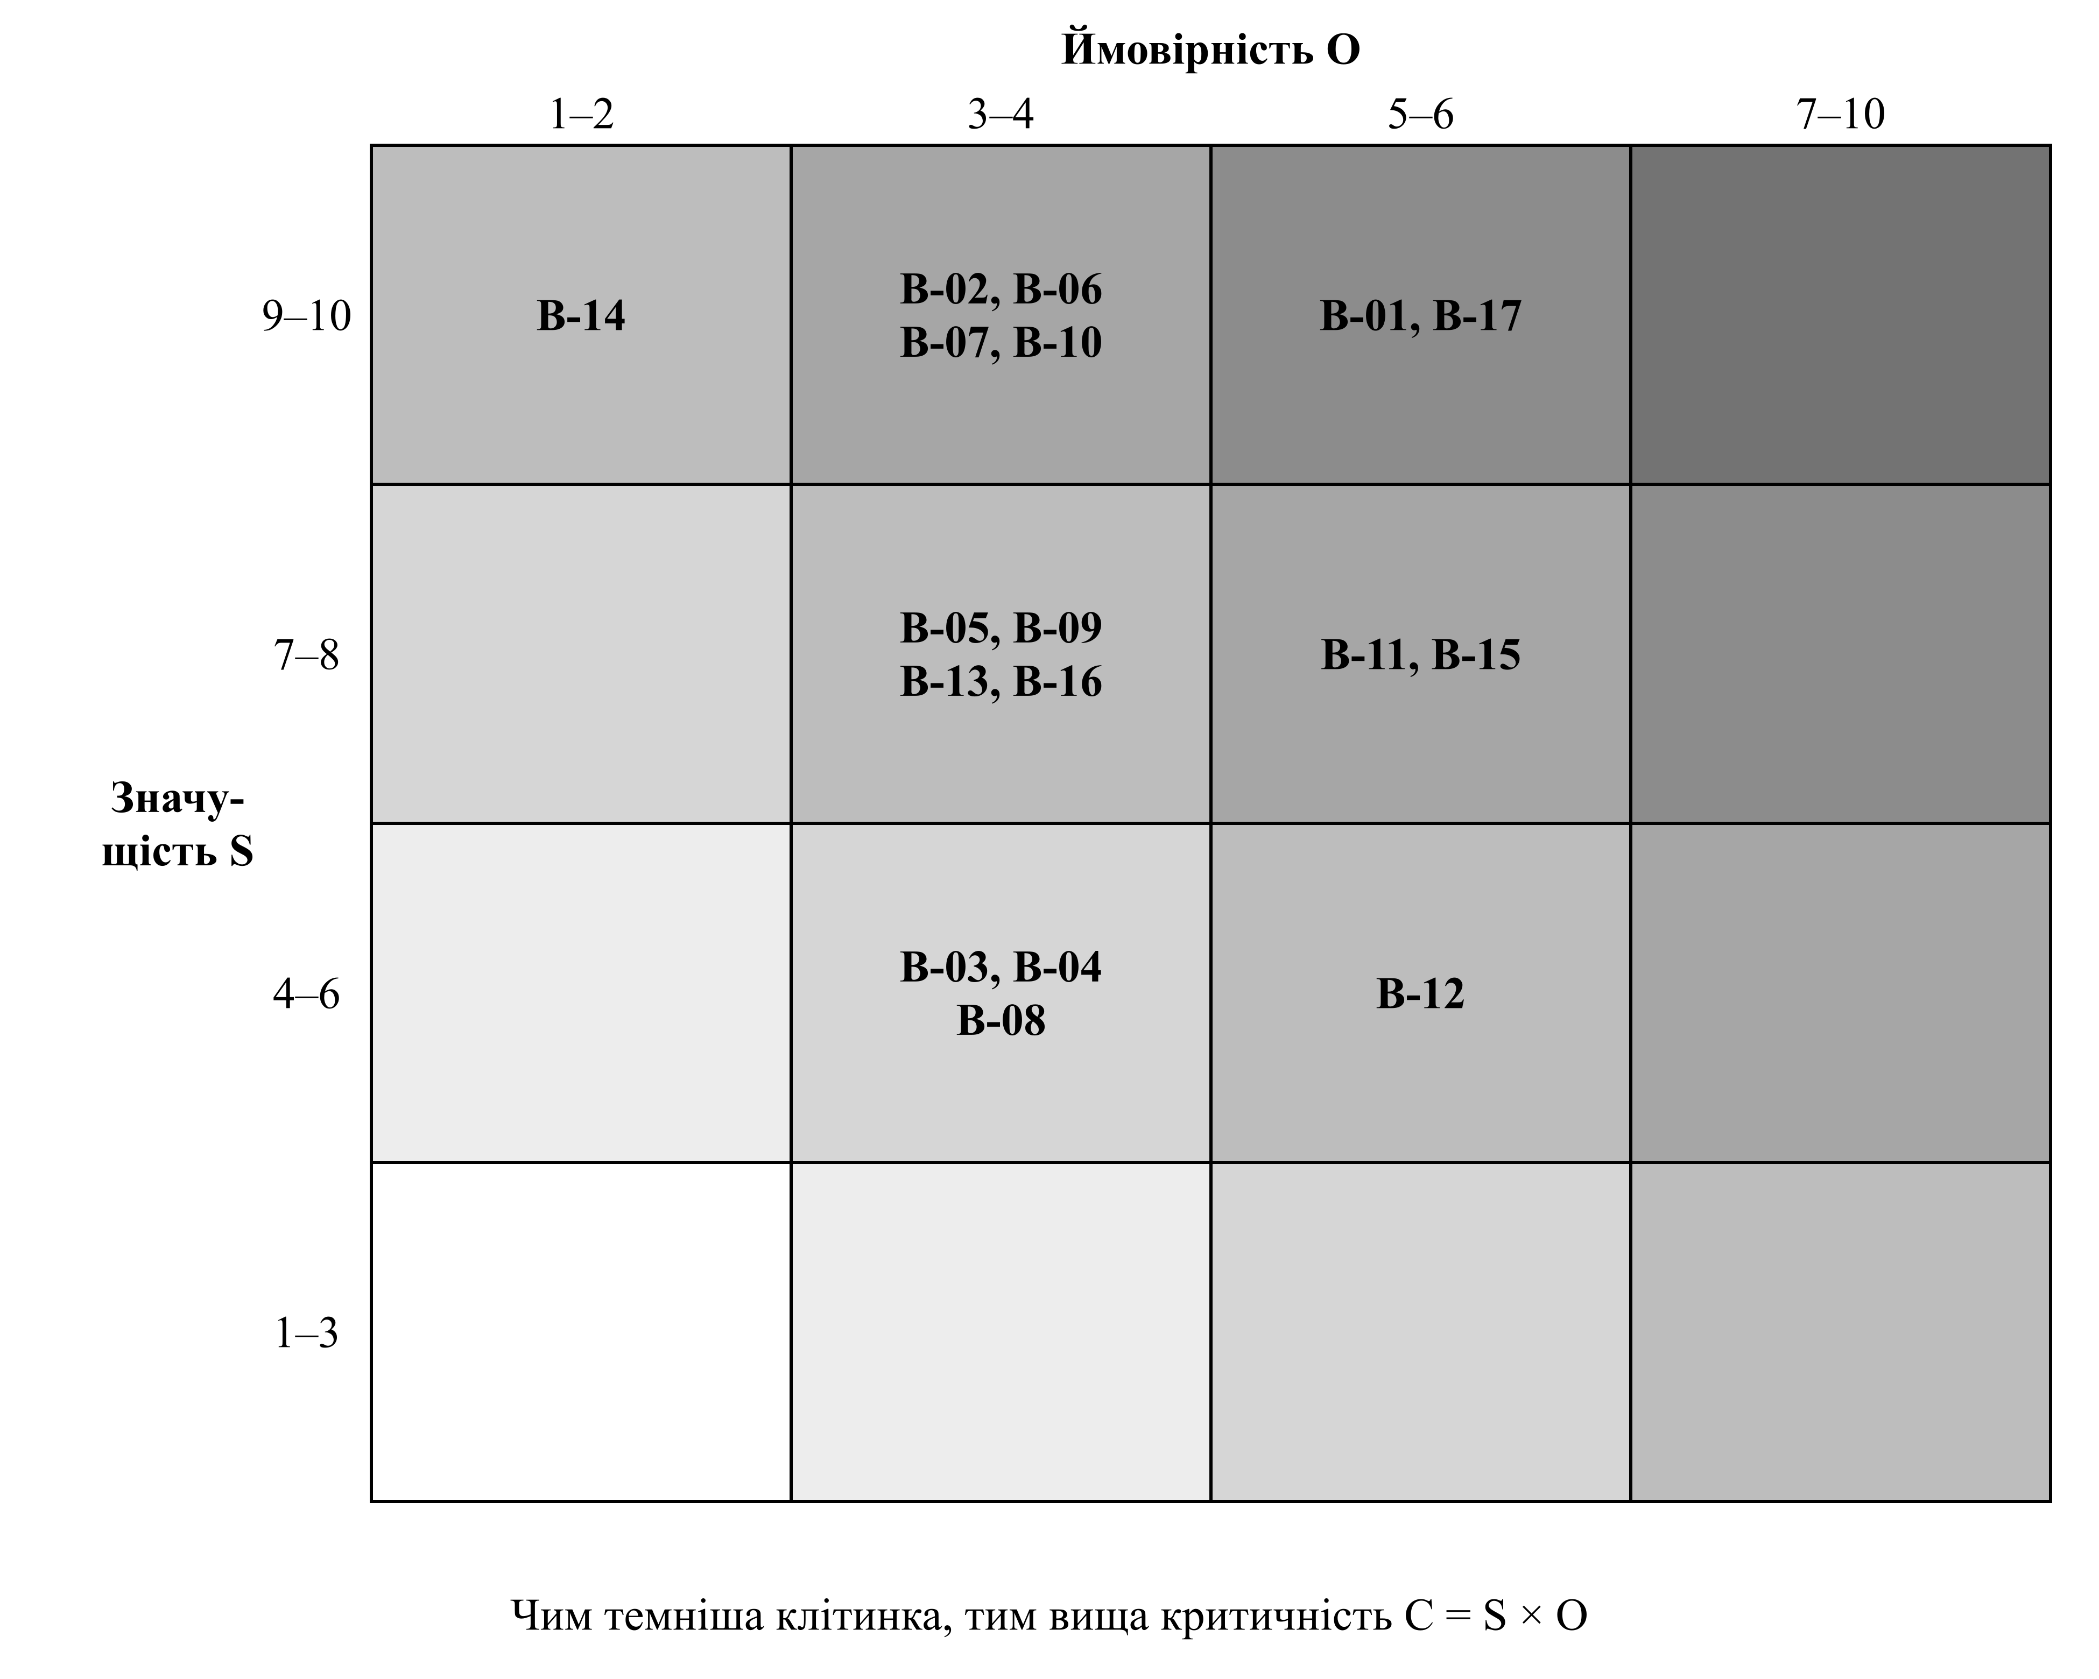
Рис. 4.4 — Матриця критичності відмов інформаційної системи ТЦК та СП
За критичністю C перші місця посідають В-01 (C = 60) і В-17 (C = 54). Порівняння рангів за C і RPN показує розбіжність для В-11 (місце 3 за C, 15 за RPN), В-16 (місце 13 за C, 7 за RPN), В-17 (місце 2 за C, 9 за RPN). Відмова живлення В-17 критична, але виявляється миттєво (D = 2), тому її RPN помірний; натомість непридатна резервна копія В-07 і невиявлений інцидент В-15 мають помірну критичність, але практично не помічаються без спеціальних перевірок (D = 8–9), що й підносить їх у RPN. Тому відмови з S ≥ 9 і O ≥ 5 (В-01, В-17) також віднесено до обов’язкових для обробки незалежно від RPN.

6.3. Коригувальні дії та повторна оцінка
Для кожної відмови визначено коригувальні дії та повторно оцінено S, O, D після їх впровадження (табл. 4.6, рис. 4.5). Дії переважно зменшують ймовірність O і покращують виявлення D; значущість наслідків S без зміни архітектури не змінюється.
Таблиця 4.6 — Коригувальні дії та RPN після їх впровадження
Код | Коригувальна дія | RPN до | S′ O′ D′ | RPN після
В-01 | MFA для всіх операторів, навчання протидії фішингу | 420 | 10 3 4 | 120
В-07 | щомісячне тестове відновлення | 324 | 9 2 3 | 54
В-15 | правила кореляції, черговий аналітик, взаємодія з CERT-UA | 320 | 8 3 4 | 96
В-02 | принцип «чотирьох очей», щоденна вибірка змін | 288 | 9 2 3 | 54
В-09 | керування змінами, автоматична перевірка правил | 224 | 8 2 3 | 48
В-06 | сегментація, EDR, офлайн-копії | 180 | 10 2 3 | 60
В-16 | захист від вимкнення, сповіщення SIEM | 168 | 8 2 3 | 48
В-13 | дублювання каналів, контроль доставки | 140 | 7 2 3 | 42
В-17 | щотижневий тест генератора, запас пального, коректне вимкнення від ДБЖ | 108 | 9 3 1 | 27
В-10 | резервний криптошлюз, контроль строків ключів | 81 | 9 2 2 | 36
Продовження таблиці 4.6
Код | Коригувальна дія | RPN до | S′ O′ D′ | RPN після
В-03 | автозбереження, контроль повноти справи | 72 | 6 2 2 | 24
В-05 | кластер або холодний резерв, RAID | 72 | 8 2 2 | 32
В-12 | анти-DDoS-фільтр провайдера, WAF | 60 | 5 3 2 | 30
В-14 | другий контролер, план відкату оновлень | 54 | 9 1 2 | 18
В-11 | резервний канал іншого провайдера / супутниковий | 40 | 8 2 1 | 16
В-08 | запасний комутатор, моніторинг стану | 36 | 6 2 1 | 12
В-04 | резервний комплект обладнання | 32 | 4 2 2 | 16

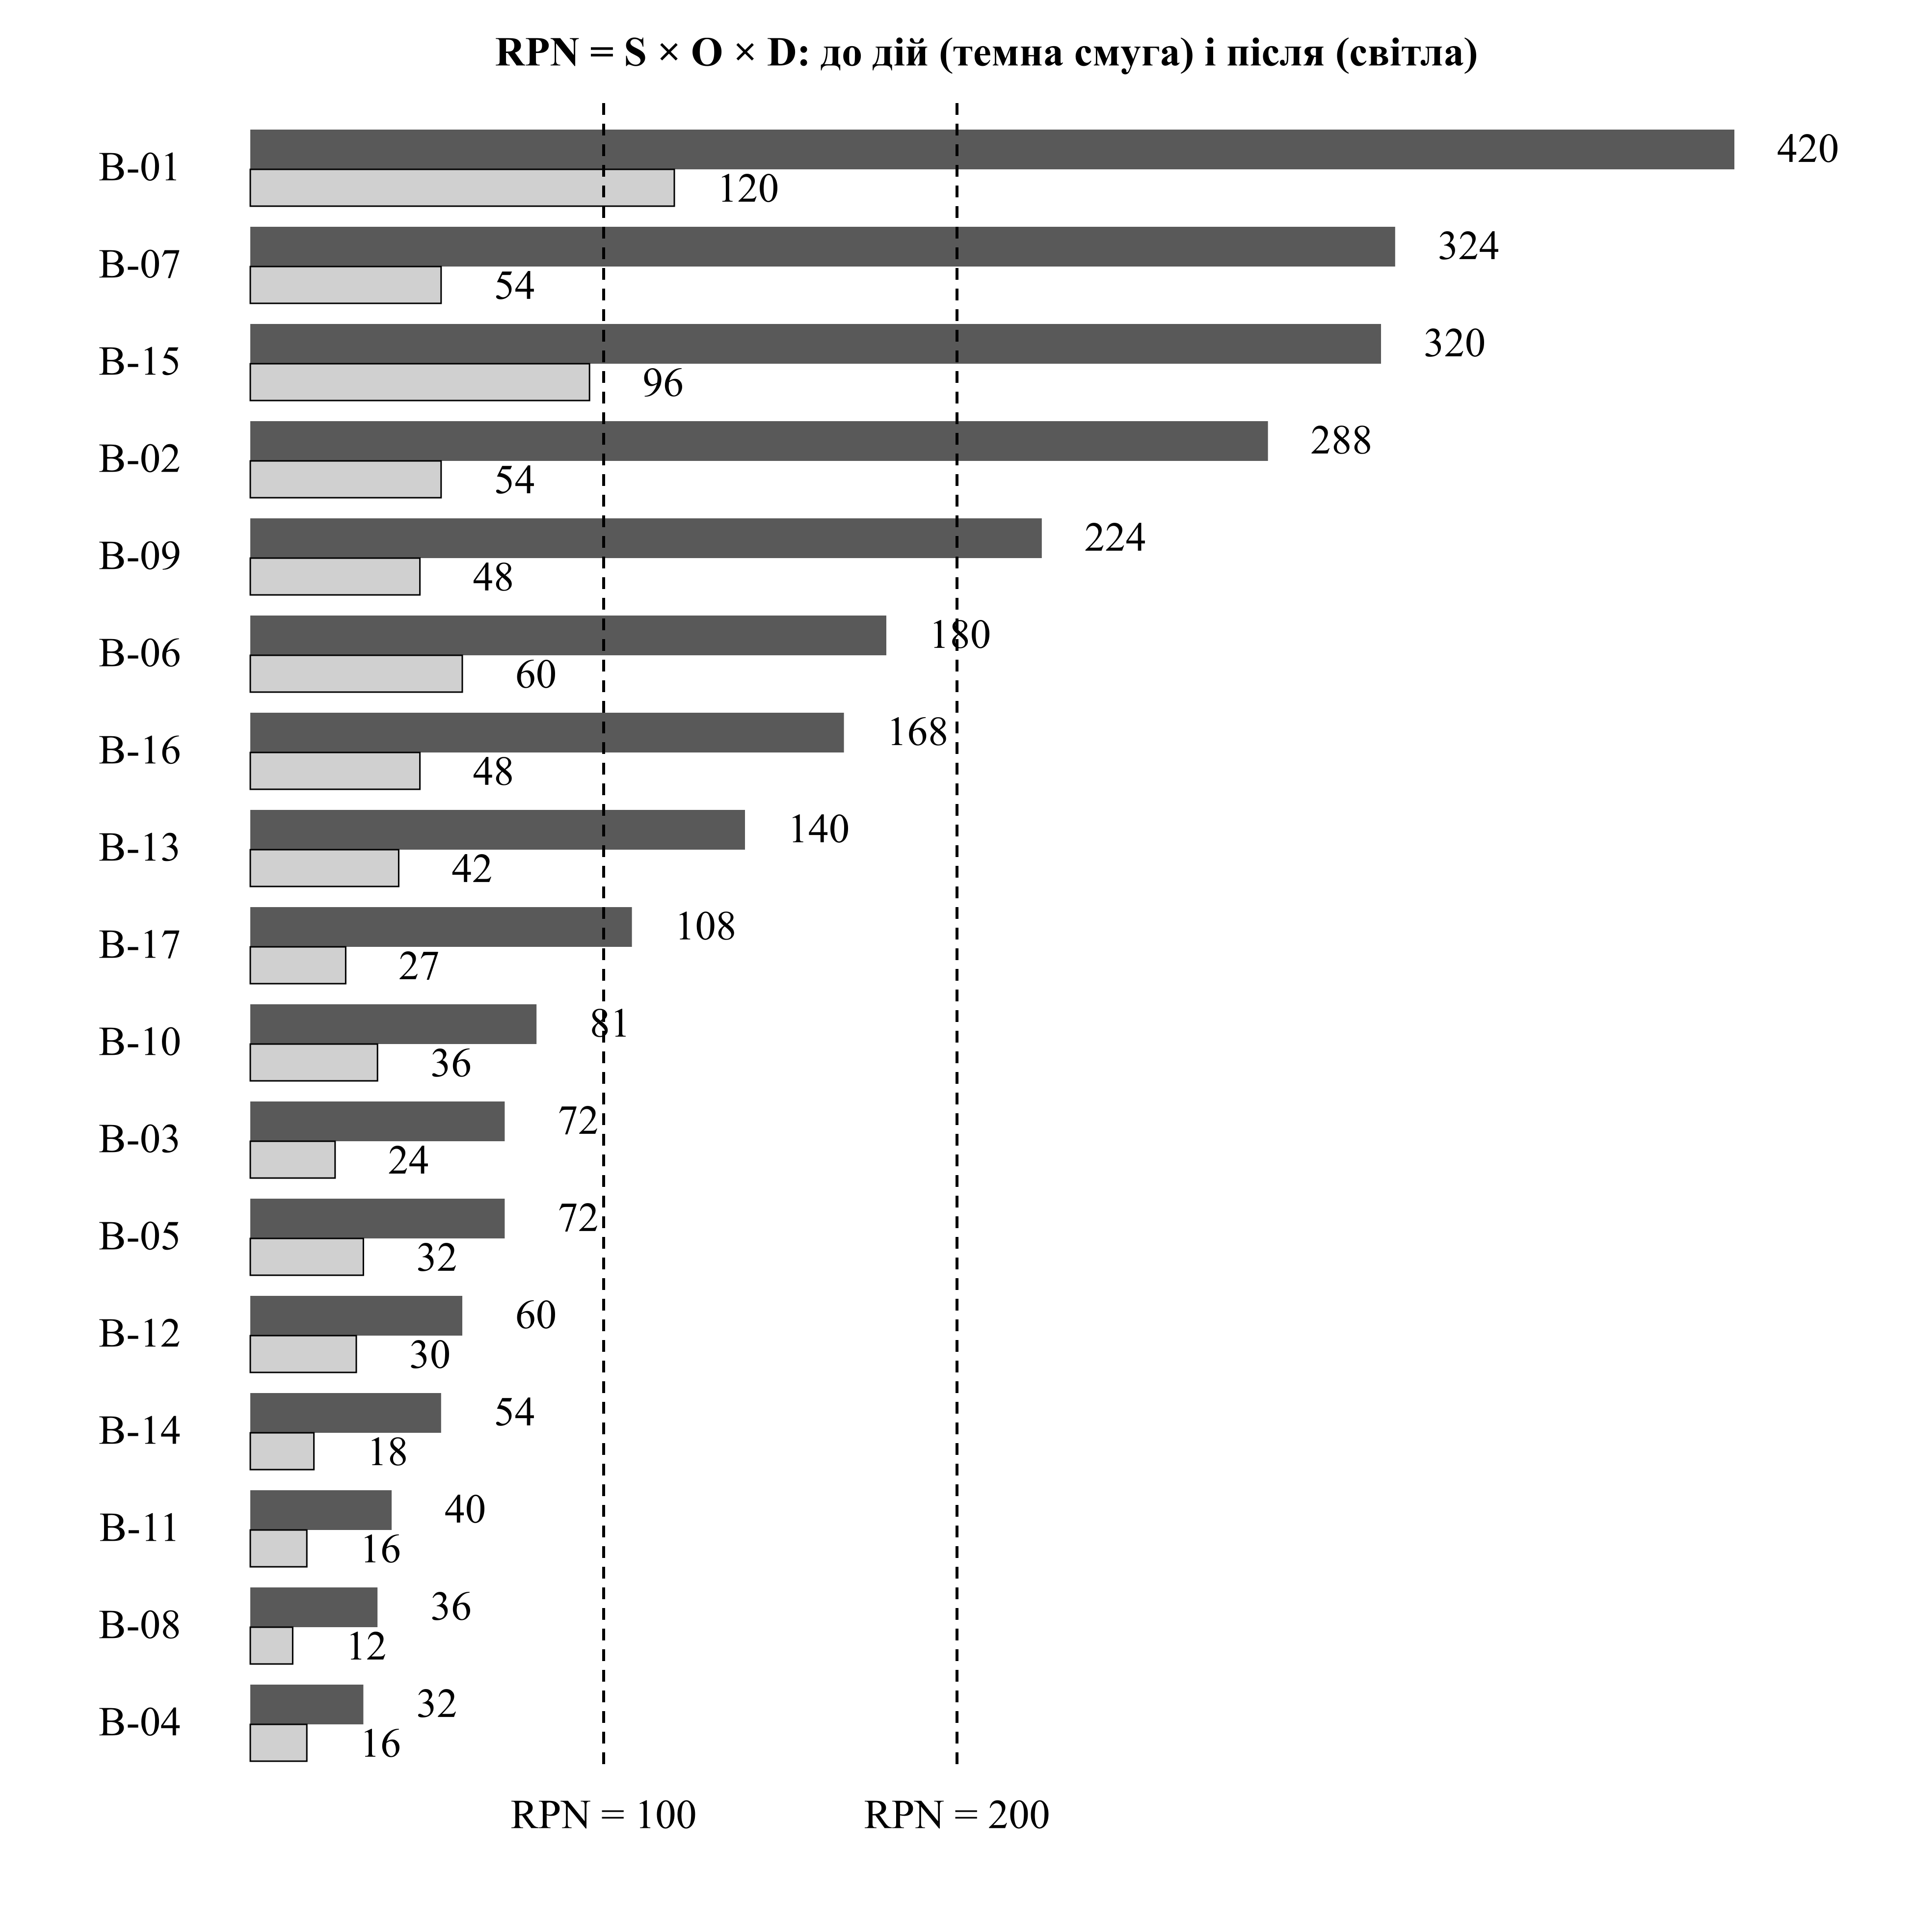
Рис. 4.5 — RPN відмов до та після коригувальних дій
Сумарний RPN зменшився з 2619 до 733 (на 72 %). Після дій RPN ≥ 100 зберігають В-01: компрометація облікових записів залишається найбільшим ризиком навіть з MFA, тому її слід переоцінити в наступному циклі FMEA. Найбільший внесок дають щомісячне тестове відновлення копій (В-07), принцип «чотирьох очей» (В-02) і керування змінами правил міжмережевого екрана (В-09) — організаційні заходи, що майже не потребують витрат.

7. ВІДПОВІДІ НА ПИТАННЯ ДЛЯ САМОПЕРЕВІРКИ
Питання 1. Що допомагає ідентифікувати метод FMEA?
Відповідь. Усі види відмов частин і компонентів системи, їх наслідки для системи, механізми відмов і способи досягнення безвідмовної роботи або пом’якшення наслідків; FMECA додатково — критичність кожного виду відмови (табл. 4.5).
Питання 2. У яких сферах застосовується метод FMEA?
Відповідь. Для проєктів і продукції, процесів, систем, послуг і програмного забезпечення на стадіях проєктування, виробництва й експлуатації: вибір надійних варіантів, аналіз помилок персоналу, планування перевірок і обслуговування, підготовка даних для дерева несправностей (розділ 3).
Питання 3. Які вхідні дані використовує метод FMEA?
Відповідь. Креслення та блок-схеми системи (рис. 4.2), інформацію про функціонування кожного компонента, параметри середовища, відомості про результати відмов і хронологічні дані з інтенсивністю відмов.
Питання 4. Які особливості процесу виконання методу FMEA?
Відповідь. Сім етапів: сфера і цілі, робоча група, вивчення системи, поділ на компоненти, функції, визначення відмов, причин, наслідків і способів виявлення, компенсувальні особливості; для FMECA — оцінка критичності (RPN, C), коригувальні дії й повторний цикл (рис. 4.1).
Питання 5. Які переваги та недоліки методу FMEA?
Відповідь. Переваги — охоплення обладнання, ПЗ, процесів і людського чинника, наочна таблична форма, раннє виявлення проблем, обґрунтування резервування; недоліки — аналіз лише одиничних відмов, трудомісткість для складних систем, суб’єктивність оцінок (табл. 4.1).

ВИСНОВКИ
У лабораторній роботі проаналізовано метод FMEA/FMECA та виконано FMECA інформаційної системи військкомату — районного ТЦК та СП.
1) Розглянуто сутність FMEA і FMECA, показники критичності (C, рівень ризику, RPN), сім етапів процесу, вхідні та вихідні дані, переваги й недоліки, чинний стандарт IEC 60812:2018.
2) Описано сферу застосування методу й обґрунтовано використання FMEA системи разом з FMEA процесу для кібербезпеки ТЦК та СП.
3) Розроблено функціональну схему системи та поділ на 6 підсистем і 16 елементів з функціями; визначено 4 режими роботи.
4) Виконано FMECA для 17 видів відмов з першопричинами, наслідками та оцінками S, O, D; високий пріоритет за RPN мають 5, найбільший RPN — В-01 (420).
5) Запропоновано коригувальні дії, після яких сумарний RPN зменшився з 2619 до 733.
Аналіз результатів показує, що для інформаційної системи державного органу найнебезпечніші відмови — не апаратні, а приховані: компрометація облікового запису, непридатні резервні копії й невиявлені інциденти. Повний RPN з показником виявлення D розкриває їх краще, ніж критичність S × O, тому для кібербезпеки доцільно використовувати обидва показники разом і переглядати FMECA після кожного суттєвого інциденту чи зміни системи.

СПИСОК ВИКОРИСТАНИХ ДЖЕРЕЛ
1. Борисенко І. І., Гладка М. В. Кібернетична безпека підприємства : рекомендації до виконання лабораторних робіт для здобувачів освітнього ступеня «бакалавр» спеціальності 126 «Інформаційні системи та технології». Київ : КНУ імені Тараса Шевченка, 2025. 33 с.
2. Про затвердження Положення про територіальні центри комплектування та соціальної підтримки : постанова Кабінету Міністрів України від 23.02.2022 № 154. URL: https://zakon.rada.gov.ua/laws/show/154-2022-п (дата звернення: 25.10.2026).
3. IEC 60812:2018. Failure modes and effects analysis (FMEA and FMECA). 3rd ed. Geneva : IEC, 2018. URL: https://webstore.iec.ch/publication/26359 (дата звернення: 25.10.2026).
4. Організаційний та процедурний рівень кібернетичної безпеки підприємства : лекція 5 з дисципліни «Кібернетична безпека підприємства». Київ : КНУ імені Тараса Шевченка, 2026.
5. Про Єдиний державний реєстр призовників, військовозобов’язаних та резервістів : Закон України від 16.03.2017 № 1951-VIII. URL: https://zakon.rada.gov.ua/laws/show/1951-19 (дата звернення: 25.10.2026).

